淡江時報 第 1095 期
淡江菁英第33屆金鷹獎專訪-NEC台灣總經理賴佳怡 溫柔硬底子 女力崛起代表
第33屆金鷹獎特刊
【記者劉江專訪】資管系友、本屆金鷹獎得主、NEC台灣總經理賴佳怡散發著知性專業的氣質，又一派從容，不免好奇她如何在日理萬機中如此自在，她笑說很簡單：注重效能。「效率是最短的時間把事情做完，效能是最短的時間把事情做好。不管學習還是工作，我們都要做好時間管理。」她很感謝淡江的課程安排；資管系的學分壓力雖然重，但學生被訓練得在有限的時間內完成有品質的作業和報告。「只要在一定的時間內把品質做到最好，就可以處理非常多的事。」

「賴佳怡」這三個字是近年女力崛起的代表字，拿下NEC在臺30多年來首位女性總經理職位，且看她如何融會職涯中甲骨文、IBM、Dell、SAP的美商文化於NEC的日本精神。

發掘個人特質 跳出舒適圈

父母是藍領階級，就學時賴佳怡申請助學貸款，平日兼家教及工讀完成學業。她做過文件傳遞員、護士助手，也賣過喜餅、端過盤子。回憶起當年辛苦，她充滿了感恩：「工讀讓我多了生活體驗，擴大了與人的接觸。」工讀的經驗使她善於與人溝通、敢於表達自我。當時有一門課「系統分析與設計」，老師要求每組學生自己找專案，就在組員們絞盡腦汁、不知所措之際，她突然想到英專路上有一家牙醫診所，是不是可以替牙醫師設計管理病例的系統呢？「同學們推來推去，我就自告奮勇！大家湊錢買了水果，等著和牙醫師商量。結果，他答應了！」賴佳怡覺得，透過這門課既學到了專業知識，又發現自己溝通能力還不錯，「你會發現有的同學喜歡編寫程式，有的適合人際溝通。這讓我領悟到團隊分工與合作的重要。」

大四下優秀的她透過蘇州丕老師推薦，進入理律法律事務所工作。經過兩年的努力，她還清了助學貸款，也成為獨當一面的程式設計師。「在理律的工作非常好，很專業。但是，年輕的我覺得這樣有點無聊，好像少了些什麼。我找蘇老師商量。老師直接問我要不要轉行做sales？我第一個想法：才不要！」當時賴佳怡認為業務員就像是阿姨賣保險，不專業。自己明明有專業、有技術，為什麼要去做業務員呢？沒想到蘇老師的話徹底顛覆了她的觀念，「老師說在資訊業做業務，進入簡單，成功不易；因為資訊產品更新汰換速度太快，業務需要不斷地學習才能做得好，裡面蘊含驅動世界進步的力量。」

在老師鼓勵下，賴佳怡決定跳出舒適圈；但殘酷的現實是「第一年、第二年賺的錢比在事務所少，我挺掙扎的，要不要回去擁抱我的技術？」她心裡既猶豫又不甘，「我覺得只要有機會就要勇敢踩上去，不管成功還是失敗。哪怕最後真的跌倒了，那也是往前仆一步，所以不想放棄。」下定決心、調整心態，開始累積客戶及合約經驗；漸漸地，她能夠獨立承接專案，也能協助團隊拿下指標性項目。

國際公司學習管理 思考未來

1999年，賴佳怡加入美商甲骨文台灣分公司（Oracle Taiwan）負責業務銷售。進入國際公司，她立刻察覺環境的不同，「國際公司講究組織和制度，訓練你非常嚴謹的邏輯性思考。裡面有非常清楚的規範。」面對美商高度的工作壓力及人才競爭，她一方面持續學習公司的制度邏輯，另一方面繼續吸收資訊管理的專業知識；業務能力大幅提升，不僅贏得客戶信任與公司認同，也讓她成為國際原廠渴望的優秀人才，回頭來看職涯上每一次轉職都意味著更高的職務以及更大的挑戰。賴佳怡稱讚學校的「三化教育」非常具有前瞻性，是企業所需人才的必備條件。「在國際公司，思考問題不能侷限臺灣，而是要看全球。譬如資訊系統，新加坡是怎麼做的？香港是怎麼用的？巴西又是怎麼想的？我們不應該只看目前，而要看得更遠些。充分利用資訊分析，思考能為未來做哪些準備？」

未來，賴佳怡需要帶領全臺500多位員工進行企業轉型；肩上擔子雖重，但她心中已有規劃；先建立共識，再引進多元文化，重新進行專業分工。在她看來，市場日新月異、詭譎多變，日本傳統的企業文化已不適用當今快速競爭的社會。想要保持競爭力，NEC台灣以及日本總部都需要重塑企業文化。「以前的日式是團隊戰，美式是獨立戰。一群人走得遠，一個人走得快；現在快速的社會，我們要從一群人變成每一個非常強的獨立個體，每個人都要『專業當責』。」當然，走得越快，留給我們做決定的時間就越短，風險越大。她強調必須依賴資訊和科學，根據資料做決定；只有這樣，我們才能在快一點的同時，也做到準一點。

賴佳怡十分感謝金鷹獎的肯定。她說自己能取得今天「這小小的成就」，離不開學校師長的教導與提攜。同時，她希望學弟學妹能夠明白：學校畢業並不等於學習的結束，持續地學習，才是成功的關鍵。「不論家裡的環境背景，只要努力往前跑，就有機會創造美麗的天地。」這就是讓賴佳怡在高強度的工作下，反倒更加精神奕奕的秘密。

（責任編輯／郭萱之）
2019/12/08

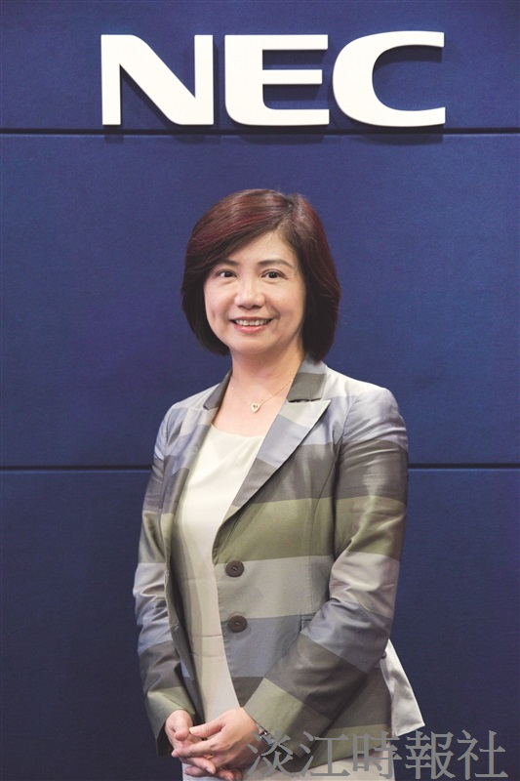
第33屆金鷹獎得主，NEC台灣總經理，資管系校友賴佳怡（攝影／劉姿吟）

